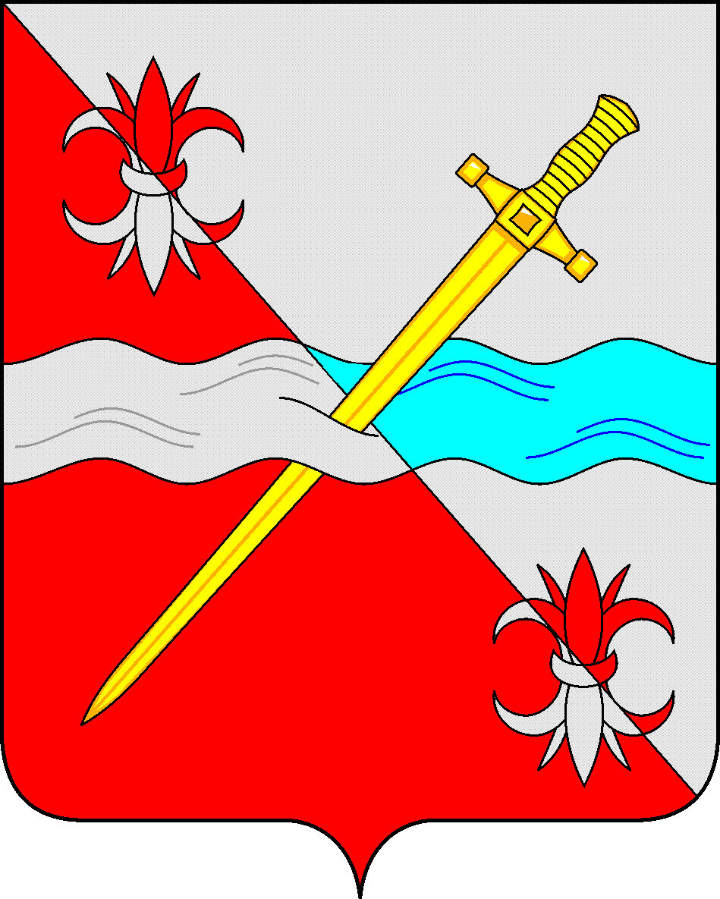
СОВЕТ
депутатов Советского муниципального округа
Ставропольского края

РЕШЕНИЕ

29 мая 2024 г. № 193
г. Зеленокумск

О назначении публичных слушаний по обсуждению отчета об исполнении бюджета Советского муниципального округа Ставропольского края за 2023 год

Во исполнение требований Бюджетного кодекса Российской Федерации, в соответствии с Положением о бюджетном процессе Советского муниципального округа Ставропольского края, Уставом Советского муниципального округа, Совет депутатов Советского муниципального округа Ставропольского края

РЕШИЛ:

1. Провести 07 июня 2024 г. в 10 - 00 часов публичные слушания по проекту решения Совета депутатов Советского муниципального округа Ставропольского края «Об отчете об исполнении бюджета Советского муниципального округа Ставропольского края за 2023 год» в зале заседания администрации Советского муниципального округа (третий этаж) по адресу: г. Зеленокумск, улица Мира, дом 18.

2. Утвердить Порядок приема и учета предложений граждан по проекту решения Совета депутатов Советского муниципального округа Ставропольского края «Об отчете об исполнении бюджета Советского муниципального округа Ставропольского края за 2023 год».

3. Утвердить Порядок участия граждан в обсуждении проекта решения Совета депутатов Советского муниципального округа Ставропольского края «Об отчете об исполнении бюджета Советского муниципального округа Ставропольского края за 2023 год»
4. Обнародовать настоящее решение в форме размещения в сетевом издании – сайте муниципальных правовых актов Советского муниципального округа Ставропольского края и в муниципальных библиотеках.
5. Настоящее решение вступает в силу с даты официального обнародования в форме размещения в сетевом издании – сайте муниципальных правовых актов Советского муниципального округа Ставропольского края.

6. Поручить постоянной комиссии по бюджету, налогам и финансово-экономической политике Совета депутатов Советского муниципального округа Ставропольского края (председатель – Гайворонский К.Н.) организовать и провести публичные слушания .

Председатель Совета депутатов
Советского муниципального округа
Ставропольского края Н.Н. Деревянко

Утвержден

решением Совета депутатов

Советского муниципального округа

Ставропольского края
от 29 мая 2024 г. № 193

ПОРЯДОК

приема и учета предложений граждан по проекту решения Совета депутатов Советского муниципального округа «Об отчете об исполнении бюджета Советского муниципального округа Ставропольского края за 2023 год»

Устные и письменные предложения граждан принимаются до 17 часов 06 июня 2024г:
- Председателем Совета депутатов Советского муниципального округа, главами территориальных отделов, согласно их графику работы;
- управляющим делами Совета депутатов Советского муниципального округа ежедневно с 9-00 до 13-00, с 14-00 до 17- 00 часов кроме субботы и воскресенья по адресу:
г. Зеленокумск, ул. Мира,18, кабинет 304, Совет депутатов Советского муниципального округа Ставропольского края.
Поступившие устные и письменные предложения регистрируются в специальных журналах, передаются Председателю Совета депутатов Советского муниципального округа Ставропольского края для дальнейшего рассмотрения.

Утвержден

решением Совета депутатов

Советского муниципального округа

Ставропольского края
от 29 мая 2024 г. № 193

ПОРЯДОК

участия граждан в обсуждении проекта решения Совета депутатов Советского муниципального округа «Об отчете об исполнении бюджета Советского муниципального округа Ставропольского края за 2023 год»

Участие граждан в обсуждении проекта решения Совета депутатов Советского муниципального округа осуществляется в рамках участия населения в осуществлении местного самоуправления в форме правотворческой инициативы и участия граждан в публичных слушаниях.
Граждане, проживающие на территории Советского муниципального округа, вносят предложения по обсуждаемому проекту решения Совета депутатов Советского муниципального округа
- в личной беседе с лицами, уполномоченными принимать предложения граждан, Председателем Совета депутатов Советского муниципального округа, главами территориальных отделов, входящих в состав Советского муниципального округа, управляющим делами Совета депутатов Советского муниципального округа;
- в выступлении на публичных слушаниях по обсуждению отчета об исполнении бюджета 07 июня 2024 г. в 10-00 часов в зале заседания администрации Советского муниципального округа (3 этаж) по адресу: г.Зеленокумск, ул.Мира,18;
- в виде письменного обращения на имя Председателя Совета депутатов Советского муниципального округа Ставропольского края, доставленного непосредственно в приемную Совета депутатов Советского муниципального округа, кабинет 305 или почтовым отправлением по адресу: г. Зеленокумск, ул. Мира, 18, Совет депутатов Советского муниципального округа Ставропольского края.
Предложения, по обсуждаемому отчету об исполнении бюджета, внесенные гражданами (кроме внесенных на публичных слушаниях) подлежат рассмотрению на совместном заседании постоянных комиссий Совета депутатов Советского муниципального округа с участием инициаторов предложений. Слово для доклада предоставляется одному из инициаторов предложения.
По рассмотренному предложению выносится одно из следующих решений:
- о включении в обсуждаемый проект бюджета;
- об отклонении поступившего предложения.
Предложения граждан отклоняются по следующим причинам:
-поступившие предложения не входят в компетенцию органов местного самоуправления;
-содержание предложения вступает в противоречие с нормами действующих федеральных, краевых законодательных актов и правовых актов органов местного самоуправления.
Предложения, внесенные в ходе публичных слушаний, включаются в рекомендации публичных слушаний или отклоняются участниками публичных слушаний
Предложения, включенные в обсуждаемый проект по совместному решению постоянных комиссий Совета депутатов Советского муниципального округа и в ходе публичных слушаний, рассматриваются на открытом заседании Совета депутатов Советского муниципального округа и принимаются в соответствии с порядком, установленным Уставом Советского муниципального округа.

